1.首页index.jsp

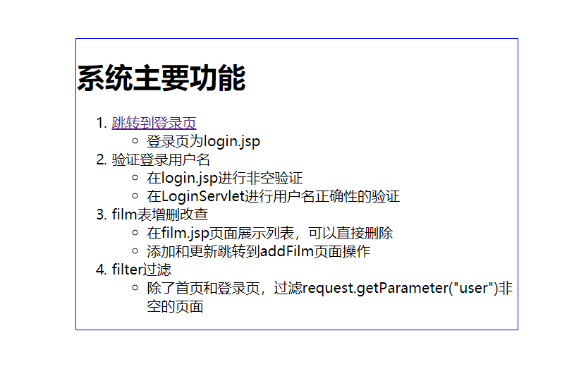

2.点击1.跳转到登录页login.jsp

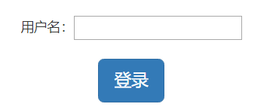

2.1输入用户名为空，提示

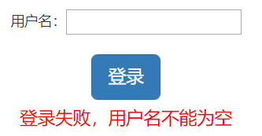

2.2 输入错误用户名，提示

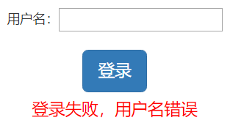

3.输入正确用户名：admin，进入film.jsp，显示film列表

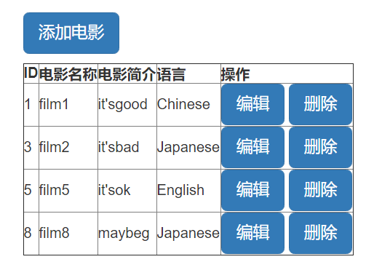

3.1添加电影跳转到addFilm.jsp

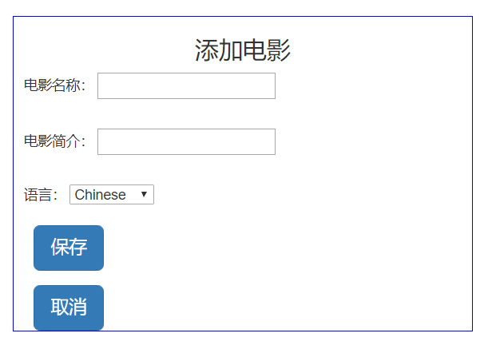

3.1.1点击保存

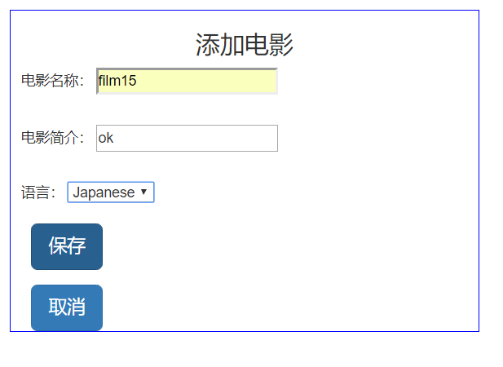

跳转到film.jsp，显示新增的电影

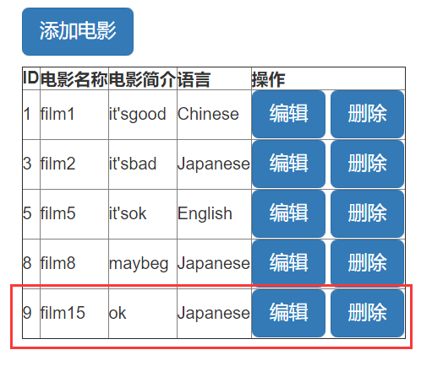

3.1.2 点击取消，跳转到film.jsp

3.2 编辑电影，跳转到addFilm.jsp，并显示该影片信息

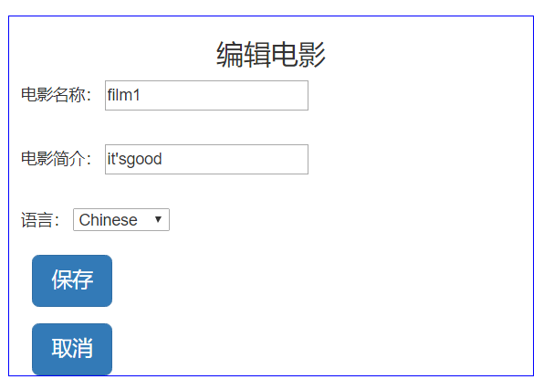

3.2.1修改信息并保存，跳转到film.jsp

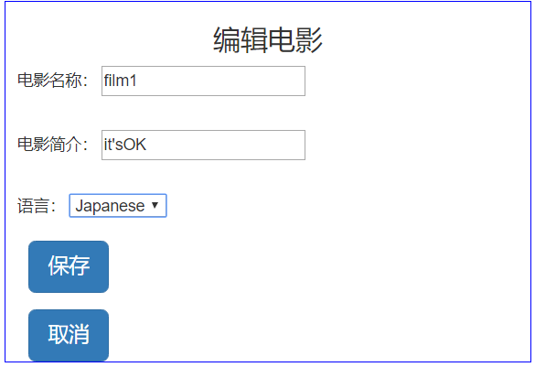

保存成功

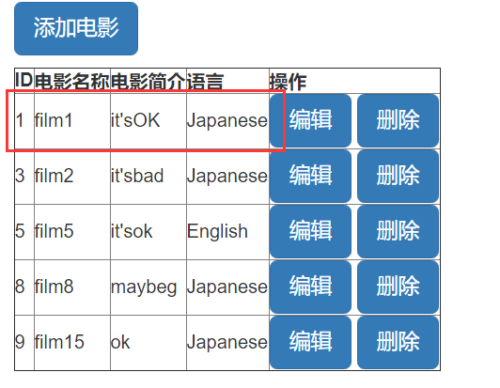

3.2.2 点击取消，跳转到film.jsp

3.3 删除电影

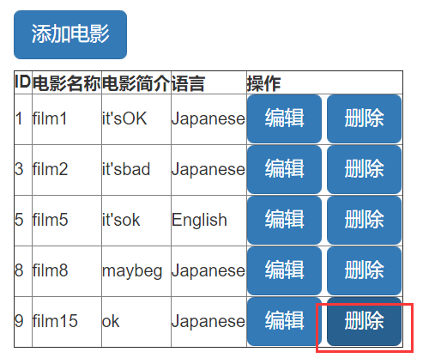

将直接删除该影片并跳转到当前页面film.jsp

